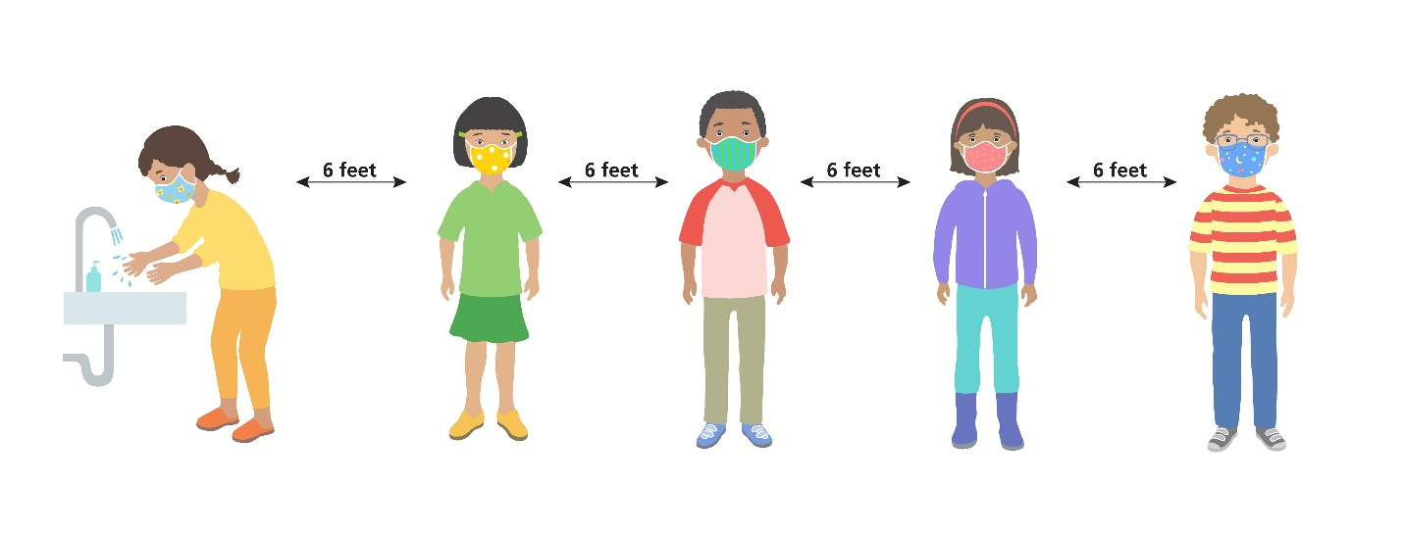
Today is Global Hand Washing Day.
Help us celebrate!

Hand washing has never been more important. It is one of the best ways to prevent colds, flu and COVID-19.

To help you save time in the classroom and improve hand-washing effectiveness – and also save water and reduce absenteeism – Oregon State University Extension Service offers High Speed Hand Washing resources appropriate for early learning daycare providers, including:

- Bi-lingual, youth-appropriate poster (English and Spanish versions also are available)
- How-to video
- STEM-type experiments to reinforce the importance of good hand hygiene in a fun learning environment

Encourage the families of your students to use good hand hygiene at home by sending home the Food Hero High Speed Hand Washing poster with your kiddos.

Find High Speed Hand Washing resources at FoodHero.org/handwashing-tools

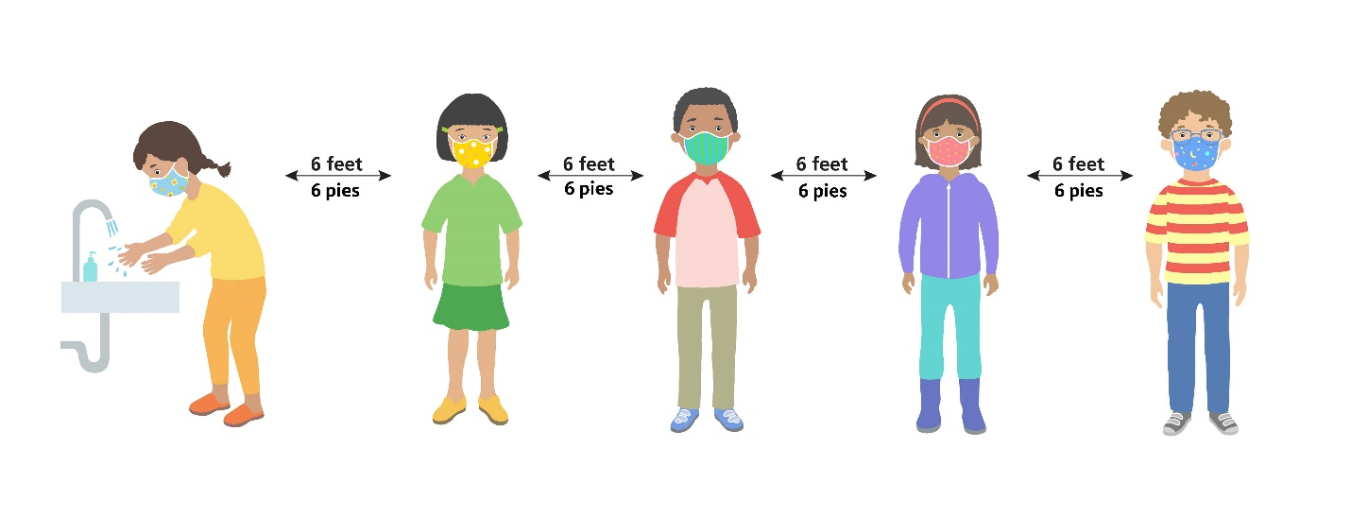Hoy es el Día Mundial del Lavado de Manos.
¡Ayúdenos a celebrar!

Lavarse las manos nunca ha sido más importante. Es una de las mejores formas de prevenir resfriados, gripe y COVID-19.

Para ayudarle a ahorrar tiempo en el aula y mejorar la eficacia del lavado de manos – y también ahorrar agua y reducir el absentismo – el Servicio de Extensión de Oregon State University ofrece recursos de Lavado de Manos de Alta Velocidad apropiados para proveedores de guarderías, incluyendo:

- Póster bilingüe apropiado para jóvenes (También hay disponibles versiones en inglés y español)
- Video instructivo
- Experimentos de ciencia, tecnología, ingeniería y matemáticas (STEM por sus siglas en inglés) para reforzar la importancia de una buena higiene de manos en un entorno de aprendizaje divertido

Anime a las familias de sus estudiantes a usar una buena higiene de manos en casa enviando a casa el póster de Lavado de Manos de Alta Velocidad de Héroe de Alimentos con sus estudiantes.

Busque recursos sobre el Lavado de Manos de Alta Velocidad en FoodHero.org/handwashing-tools

